Communiqué de presse No:05/2022 Date : 12 septembre 2022 Lieu : Addis-Abeba, Éthiopie

Atelier de validation en vue de soutenir dix (10) États membres de l'Union africaine pour créer et/ou améliorer le Système d'information énergétique national (SIEN), 12-14 septembre 2022, Addis-Abeba, Éthiopie

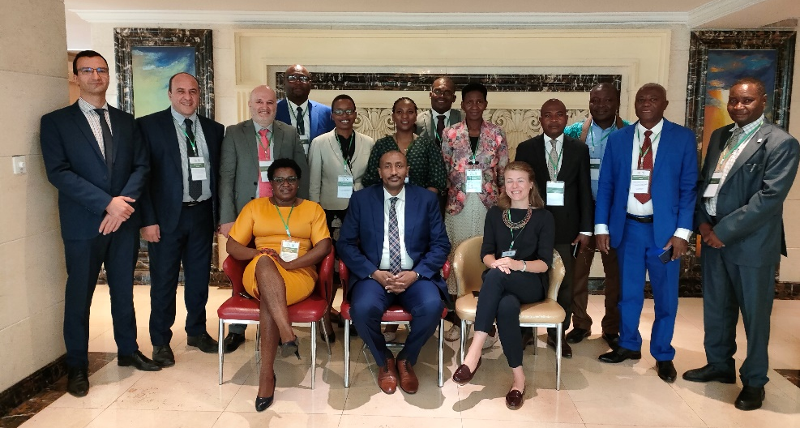
13 septembre 2022, Addis-Abeba, Ethiopie : La Commission africaine de l'énergie (AFREC) a organisé un atelier de validation réunissant des statisticiens nationaux de haut niveau et diverses parties prenantes clés d'Algérie, du Botswana, du Burkina Faso, du Congo, du Gabon, du Kenya, du Lesotho, de la Namibie, du Nigéria et du Zimbabwe, afin de valider et d’apporter leurs contributions au rapport diagnostique et au plan d'action des pays pour créer et/ou améliorer leur Système d'information énergétique national (SIEN).
L'atelier de validation permettra aux États membres sélectionnés d'analyser et de valider le rapport de diagnostic et le plan d'action de leur pays. Le rapport et le plan ont été élaborés au cours des huit derniers mois sur la base d'entretiens avec les parties prenantes et soutenus par une analyse continue des données et de la documentation partagées par les points focaux nationaux, avec le soutien technique et financier de l'AFREC.
Dans son discours d'ouverture, M. Rashid Ali Abdallah, Directeur exécutif de l'AFREC, a déclaré que le programme d'appui de l'AFREC sur le SIEN permettra d'améliorer la qualité des processus statistiques énergétiques, qui sont des indicateurs importants pour le développement de politiques énergétiques, la conception de bonnes stratégies d'investissement, la fourniture d'informations nécessaires à la prise de décision au niveau national et enfin le renforcement des capacités des experts en énergie des pays africains en matière de méthodologie et d'outils de collecte et de gestion des données énergétiques.
Le programme vise à renforcer la capacité des Etats membres susmentionnés à construire et à renforcer leurs SIEN, à améliorer les systèmes visant à collecter et à valider les statistiques énergétiques, à harmoniser et à rationaliser les processus de statistiques énergétiques dans les Etats membres et à renforcer l'adoption de la méthodologie de l'AFREC sur les statistiques énergétiques et les questionnaires.
Les rapports de diagnostic et les plans d'action validés pour chaque pays serviront d'outils d'exécution importants pour guider la mise en œuvre de recommandations concrètes visant à créer ou à améliorer les systèmes nationaux d'information sur l'énergie (SIEN) des pays qui, en fin de compte, contribueront à une meilleure planification énergétique.
# # # #
Notes aux rédacteurs
A propos du Système d’information énergétique africain
Depuis 2012, l'AFREC a mis en place une plateforme appelée le Système d'Information Énergétique Africain (SIEA) et un programme de renforcement des capacités pour soutenir les Points Focaux Nationaux (PFN) dans l'Etat membre, afin de coordonner la collecte et la validation des données énergétiques au niveau national en utilisant deux questionnaires : Statistiques énergétiques (Bilan énergétique) et Efficacité énergétique pour le secteur résidentiel. En 2020, l'AFREC a procédé à une amélioration complète du SIEA et le nouveau SIEA est désormais composé des éléments suivants : Profil des collecteurs de données, Questionnaires Excel (outils de collecte de données), Mécanisme de soumission des données (collecte de données en ligne), Plateforme de stockage des données, Système de diffusion et de rapportage des données (publications et outils de visualisation des données en ligne) et Gestionnaires et analystes de données (interface utilisateur pour l'analyse dédiée aux PFN).
À propos de la Commission africaine de l'énergie
La Commission africaine de l'énergie (AFREC) est une agence spécialisée de l'Union africaine, mandatée pour mettre en œuvre les programmes énergétiques africains en assurant la coordination, l'harmonisation, la protection, la conservation, le développement, la promotion de l'exploitation rationnelle, la commercialisation, la mobilisation des ressources et l'intégration des ressources énergétiques pour tous les États membres de l'UA.
L'AFREC est également chargée de concevoir, créer et mettre en place la base de données énergétique continentale, et de faciliter la diffusion rapide des informations entre les États membres de l'UA, les communautés économiques régionales en Afrique, les investisseurs, entre autres.
Pour plus d'informations, veuillez contacter :
- Mme Ndahafa Nakwafila| Spécialiste de la communication et de l'information| Commission africaine de l'énergie (AFREC) | Union africaine| email : NakwafilaN@africa-union.org| Tel : +213 23 45 9198 | email : afrec@africa-union.org| Site web : www.au-afrec.org |Alger |Algérie Suivez-nous : Facebook | Twitter
- Direction de l'information et de la communication | Commission de l'Union africaine I Email: DIC@africanunion.org I Site web : www.au.int I Addis Abeba | Ethiopie

